ĐỀ KIỂM TRA KỸ THUẬT VI XỬ LÝ
Mã đề: 004 • Số câu: 40 • Thời gian làm bài: 60 phút
Không được sử dụng tài liệu
Họ và tên: ................................................................... Lớp: ...................................
Mã sinh viên: .......................................................................................
Hướng dẫn: Câu có phương án: ghi chữ cái A, B, C hoặc D. Câu điền khuyết: ghi kết quả vào chỗ trống theo yêu cầu.
Câu 1. Vi xử lý là:
A. Một vi mạch số hoạt động theo chương trình. | B. Hệ thống các vi mạch số hoạt động theo chương trình.
C. Hệ thống vi mạch tương tự hoạt động theo chương trình. | D. Một vi mạch tương tự hoạt động theo chương trình.
Câu 2. Nơi chứa dữ liệu tạm thời trong quá trình thực hiện lệnh?
A. Thanh ghi. | B. ALU (Khối xử lý số học và logic).
C. CU (Khối điều khiển). | D. EU.
Câu 3. Bộ đếm chương trình của máy tính KHÔNG phải là:
A. Thanh ghi chứa lệnh sắp thực hiện | B. Thanh ghi chứa địa chỉ lệnh
C. Thanh ghi chứa địa chỉ lệnh sắp thực hiện | D. Thanh ghi
Câu 4. Quá trình làm tươi dữ liệu là quá trình cần thiết đối với loại bộ nhớ bán dẫn:
A. DRAM | B. SRAM | C. EEPROM | D. Flash ROM
Câu 5. Số lượng bộ đếm/định thời có trong chip vi điều khiển 89C51 là:
A. 2 | B. 1 | C. 3 | D. 4
Câu 6. Khi chân tín hiệu _______của 89C51 duy trì trạng thái điện thế cao trong ít nhất 2 chu kỳ máy, vi điều khiển được đặt lại vào trạng thái ban đầu của chương trình.
A. RST | B. EA | C. VSS | D. ALE
Câu 7. Nếu thanh ghi SP có giá trị là 59H thì vùng nhớ của ngăn xếp (stack) có địa chỉ bắt đầu:
A. 5AH | B. 58H | C. 5BH | D. 59H
Câu 8. PSW.0 tương ứng với cờ trạng thái nào trên vi điều khiển 89C51?
A. Cờ P_ cờ chẵn lẻ | B. OV_cờ tràn
C. CY_cờ nhớ | D. AC_cờ nhớ phụ
Câu 9. Cho sơ đồ mở rộng của 89C51 như hình vẽ dưới đây, không gian địa chỉ RAM mở rộng là_______ KB
Ghi chú đáp án viết giá trị hệ thập phân, ví dụ kết quả là 10 ghi: 10
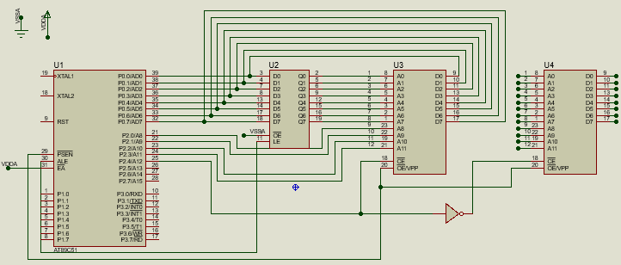
Câu 10. Cho sơ đồ mở rộng của 89C51 với bộ nhớ RAM như hình vẽ dưới đây:
Biết P2.5=0, P2.6=0, P2.7=0, vậy phạm vi không gian địa chỉ của bộ nhớ U3 là:
A. 0000H – 0FFFH | B. 0001H – 1FFFH | C. 0000H – 7FFFH | D. 0001H – 07FFH
Câu 11. Khi mở rộng bộ nhớ RAM dữ liệu của vi điều khiển 89C51 lên tới 8Kx8bit, thì các chân địa chỉ của vi điều khiển sẽ là:
A. P0.0 – P0.7 và P2.0 – P2.4 | B. P0.0 – P0.7 và P2.0 – P2.5
C. P0.0 – P0.4 và P2.0 – P2.7 | D. P0.0 – P0.5 và P2.0 – P2.7
Câu 12. Cho sơ đồ mở rộng bộ nhớ dữ liệu RAM của vi điều khiển 89C51 như hình vẽ dưới đây:
Địa chỉ cao nhất của IC1 là____H?
Ghi chú: Biểu diễn kết quả dạng hexa, ví dụ kết quả là 7FA0H thì ghi 7FA0
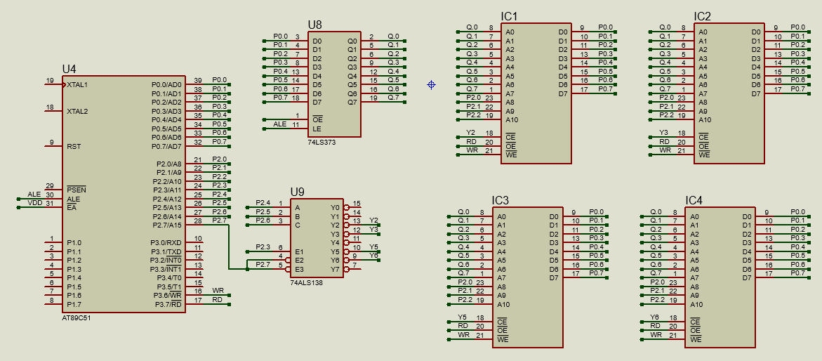
Câu 13. Câu lệnh nào trên vi điều khiển 89C51 dưới đây sử dụng chế độ định địa chỉ theo chỉ số:
A. MOVC A, @A+DPTR | B. SJMP BACK
C. MOV DPTR, #300H | D. MOV A, P1
Câu 14. Từ khóa nào dùng để gán một giá trị cho một tên trong assembly của 89C51?
A. EQU | B. DB | C. DW | D. ORG
Câu 15. Trong ngôn ngữ assembly trên vi điều khiển 89C51, lệnh LJMP thuộc nhóm lệnh gì?
A. Lệnh điều khiển chương trình | B. Lệnh số học
C. Lệnh xử lý bit | D. Lệnh tính toán logic và dịch bit
Câu 16. Trong ngôn ngữ assembly trên vi điều khiển 89C51, lệnh nào trong số các lệnh sau đây là lệnh SAI:
A. MOV A, #FF0H | B. MOV A, #05H | C. MOV A, #0FFH | D. MOV A, #35
Câu 17. Trong ngôn ngữ assembly trên vi điều khiển 89C51, lệnh nhảy đến địa chỉ rel nếu nội dung cờ 0 (cờ zero) bằng 1:
A. JC rel | B. JNZ rel | C. JZ rel | D. JNC rel
Câu 18. Trên vi điều khiển 89C51 biết (A) =AEH, (R1)=81H, PSW=81H, (81H)=C3H sau khi thực hiện lệnh ADDC A, @R1 thì nội dung trong thanh ghi A sẽ là_________H.
Viết kết quả dưới dạng số hexa, ví dụ kết quả là 0AH thì viết 0A
Câu 19. Cho biết trạng thái các cờ sau khi vi điều khiển 89C51 thực hiện đoạn mã Assembler dưới đây:
MOV A, #56H
MOV R0, #0DAH
SETB C
SUBB A, R0
A. CY=1, P=0 | B. CY=1, P=1 | C. CY=0, P=0 | D. CY=0, P=1
Câu 20. Cho đoạn mã Assembly trên 89C51 sau:
MOV R0, #7EH
MOV 7EH, #55H
MOV 7FH, #4FH
INC R0
MOV A, 7EH
ANL A, @R0
MOV R0, A
ANL A, 7EH
Nội dung trong thanh ghi A sau khi thực hiện đoạn mã trên là: ________H.
Ghi chú: Ghi kết quả dưới dạng mã Hecxa, ví dụ kết quả là 0FH viết 0F.
Câu 21. Cho đoạn mã Assembly trên 89C51 sau:
MOV A, #0FFH
ADD A, #1
JZ SKIP
ADDC A, #03H
SJMP EXIT
SKIP: ADDC, #03H
EXIT: SJMP $
Nội dung thanh ghi A sau khi thực hiện đoạn chương trình trên:
A. 05H | B. 0FFH | C. 04H | D. 02H
Câu 22. Xác định chức năng của chương trình con dưới đây:
ORG 1000H
DL: MOV R7, #05
DL1: MOV R6, #0C8H
DL2: MOV R5, #0FAH
DJNZ R5, $
DJNZ R6, DL2
DJNZ R7, DL1
RET
A. Tạo trễ thời gian 500ms | B. Tạo trễ thời gian 5ms
C. Tạo trễ thời gian 50ms | D. Tạo trễ thời gian 5s
Câu 23. Hoàn thiện giá trị vào chỗ trống của chương trình dưới đây để nội dung trong thanh ghi A là 3CH
ORG 0000H
MOV A, #_________H
CPL A
END
Nội dung trong thanh ghi A là:
Câu 24. Chương trình Assembly trên vi điều khiển 89C51 dưới đây:
ORG 0000H
MOV R1, #5
MOV A, #3BH
LAP: RL A
DJNZ R1, LAP
END
Nội dung trong thanh ghi A là:
A. 67H | B. D9H | C. 76H | D. B3H
Câu 25. Chương trình Assembly trên vi điều khiển 89C51 dưới đây thực hiện chức năng gì?
ORG 0000H
MOV R0, #DATA
MOV R7, #0AH
CLR A
LOOP: ADD A, @R0
INC R0
DJNZ R7, LOOP
MOV SUM, A
END
A. Tính tổng của các số đặt trong 10 ô nhớ có địa chỉ đầu đoạn tại DATA, lưu nội dung trong SUM
B. Tính tích của các số đặt trong 10 ô nhớ có địa chỉ đầu đoạn tại DATA, lưu nội dung trong SUM
C. Tìm giá trị nhỏ nhất của các số đặt trong 10 ô nhớ có địa chỉ đầu đoạn tại DATA, lưu nội dung trong SUM
D. Tìm giá trị lớn nhất của các số đặt trong 10 ô nhớ có địa chỉ đầu đoạn tại DATA, lưu nội dung trong SUM
Câu 26. Trên vi điều khiển 89C51, bit nào trong thanh ghi TCON được sử dụng để khởi động Timer 0?
A. TR0 | B. TR1 | C. TF0 | D. TF1
Câu 27. Trên vi điều khiển 89C51, chế độ 3 của Timer 0 được thiết lập như thế nào trong thanh ghi TMOD?
A. Thiết lập cả hai bit M0 và M1 | B. Thiết lập bit M1 và xóa bit M0
C. Thiết lập bit M0 và xóa bit M1 | D. Xóa cả hai bit M0 và M1
Câu 28. Cho f_{osc} = 6MHz, TMOD = 00H, TH0 = E0H, TL0 = 18H. Hãy xác định giá trị khởi tạo ban đầu của bộ đếm/định thời 0 của vi điều khiển 89C51?
A. X = 7192 | B. X = 6243 | C. X = 25368 | D. X = 6318
Câu 29. Trên vi điều khiển 89C51, Timer 0 ở chế độ 2 cần tạo độ trễ 200 µs với tần số thạch anh 6 MHz. Giá trị của TH0 là bao nhiêu?
A. TH0 = 9CH | B. TH0 = A3H | C. TH0 = B1H | D. TH0 = C5H
Câu 30. Cho chương trình thực hiện trên vi điều khiển 89C51 sau, biết tần số thạch anh là 12MHz:
ORG 0000H
MOV TMOD, #01H
MAIN: SETB P3.1
ACALL DL
CLR P3.1
ACALL DL
SJMP MAIN
DL: MOV TH0, #0B2H
MOV TL0, #0A0H
SETB TR0
WAIT: JNB TF0, WAIT
CLR TR0
CLR TF0
END
Chương trình này dùng để:
A. Tạo dạng sóng vuông có tần số 25Hz trên chân P3.1 | B. Tạo dạng sóng vuông có tần số 50Hz trên chân P3.1
C. Tạo dạng sóng vuông có tần số 20Hz trên chân P3.1 | D. Tạo dạng sóng vuông có tần số 10Hz trên chân P3.1
Câu 31. Khi bit TI trong thanh ghi SCON được đặt lên mức 1, điều này có nghĩa là gì?
A. Quá trình truyền dữ liệu đã hoàn thành | B. Bắt đầu quá trình truyền dữ liệu
C. Lỗi trong quá trình truyền | D. Cần thiết lập lại cổng truyền thông
Câu 32. Nếu giá trị của thanh ghi SBUF là 0x7E và thanh ghi SCON là 0x50 trên vi điều khiển 89C51, dữ liệu nhận được qua cổng nối tiếp là gì?
A. 7EH | B. E7H | C. FFH | D. 00H
Câu 33. Nếu tần số thạch anh trên vi điều khiển 89C51 là 11.0592MHz và giá trị nạp vào thanh ghi TH1 là FAH, tốc độ truyền là bao nhiêu?
A. 4800 bps | B. 9600 bps | C. 2400 bps | D. 1200 bps
Câu 34. Đọc chương trình truyền thông nối tiếp thực hiện trên 89C51 sau:
MOV TMOD, #20H
MOV TH1, #-6
MOV SCON, #50H
SETB TR1
HERE: MOV SBUF, # “A”
AGAIN: JNB TI, AGAIN
CLR TI
SJMP HERE
Hãy cho biết chức năng của chương trình?
A. Truyền ký tự A với tốc độ 4800 baud liên tục | B. Truyền ký tự A liên tu với tốc độ 4800
C. Truyền ký tự A và nhận ký tự A tại cổng P1 | D. Truyền các byte ký tự nối tiếp và đưa tới cổng P1
Câu 35. Cờ IE của vi điều khiển 89C51 được set khi nào?
A. Có sự kiện ngắt ngoài 1 | B. Timer 0 tràn
C. Timer 1 tràn | D. Quá trình nhận dữ liệu hoàn tất
Câu 36. Vecto ngắt cho ngắt ngoại vi 1 trên vi điều khiển 89C51 nằm ở địa chỉ nào?
A. 0013H | B. 0000H | C. 0003H | D. 000BH
Câu 37. Câu lệnh nào trên vi điều khiển 89C51 dưới đây KHÔNG cho phép mở ngắt?
A. MOV IE, #08H | B. SETB IE.7 | C. SETB EA | D. MOV IE, #80H
Câu 38. Cho chương trình Assembly thực hiện trên vi điều khiển 89C51 dưới đây:
ORG 0000H
LJMP START
ORG 000BH
TIMER0_ISR: CPL P1.0
MOV TH0, #0FEH
MOV TL0, #0CH
RETI
START: MOV TMOD, #01H
MOV TH0, #0FEH
MOV TL0, #0CH
SETB TR0
MOV IE, #82H
SETB ET0
LOOP: SJMP LOOP
END
Chương trình thực hiện chức năng gì?
A. Sử dụng ngắt timer 0 để tạo xung vuông có chu kỳ 1s tại cổng P1.0
B. Sử dụng ngắt timer 1 để tạo xung vuông có chu kỳ 1s tại cổng P1.0
C. Sử dụng ngắt timer 0 để tạo xung vuông có chu kỳ 1ms tại cổng P1.0
D. Sử dụng ngắt timer 1 để tạo xung vuông có chu kỳ 1ms tại cổng P1.0
Câu 39. Cho chương trình Assembly thực hiện trên vi điều khiển 89C51 dưới đây:
ORG 0000H
LJMP MAIN
ORG 0013H
SETB P1.6
MOV R3, #255
BACK: DJNZ R3, BACK
CLR P1.6
RETI
ORG 0030H
MAIN: MOV IE, #84H
HERE: SJMP HERE
END
Chương trình thực hiện chức năng gì?
A. Bật tắt led tại cổng P1.6 thông qua công tắc tại ngắt ngoài 1
B. Bật tắt led tại cổng P1.4 thông qua công tắc tại ngắt ngoài 0
C. Bật tắt led tại cổng P1.4 thông qua công tắc tại ngắt ngoài 1
D. Bật tắt led tại cổng P1.6 thông qua công tắc tại ngắt ngoài 0
Câu 40. Cho chương trình Assembly thực hiện trên vi điều khiển 89C51 dưới đây:
ORG 0000H LJMP MAIN
ORG 0023H LJMP UART_ISR
MAIN: MOV TMOD, #20H
MOV TH1, #-3
MOV SCON, #50H
SETB TR1
MOV IE, #90H
MOV A, #64H
MOV SBUF, A
JNB TI, $
CLR TI
MOV C, A.4
MOV P1.4, C
LOOP: SJMP LOOP
UART_ISR: JNB TI, UART_EXIT
CLR TI
MOV C, A.4
MOV P1.4, C
UART_EXIT: RETI
END
Chương trình thực hiện chức năng gì?
A. Chương trình truyền thông nối tiếp để truyền ký tự “B” và đưa ký tự đó ra cổng P1.4 hiển thị
B. Chương trình ngắt truyền thông để nhận ký tự “B” và đưa ký tự đó ra cổng P2.0 hiển thị
C. Chương trình truyền thông nối tiếp để truyền ký tự “d” và đưa ký tự đó ra cổng P2.0 hiển thị
D. Chương trình truyền thông nối tiếp để nhận ký tự “b” và đưa ký tự đó ra cổng P1.4 hiển thị
— HẾT —

